|  |
| --- |
| **ijkplayer在Win7平台的android搭建** |
|  |
| **luojj** |
| **2016/5/20** |
|  |

目 录

第1章 修改记录 3

第2章 安装步骤 4

第3章 Android SDK/NDK安装 4

3.1 Android NDK 4

3.2 Android SDK 5

第4章 cygwin安装 7

4.1 文件位置 7

4.2 安装 7

4.3 环境变量配置 10

第5章 yasm安装 11

第6章 安装和编译ijkplayer 11

# 修改记录

**A－增加 * M－修改 * D－删除**

|  |  |  |  |
| --- | --- | --- | --- |
| **版本** | **日期** | **作者** | **说明** |
| 1.0 | 2016-05-20 | 罗俊杰 | A1 |

A1：初稿

# 安装步骤

（1）安装Android SDK和NDK

（2）安装cygwin

（3）安装yasm

（4）安装和编译ijkplayer

# Android SDK/NDK安装

## 3.1 Android NDK

（1） NDK下载

项目使用的是Bilibili/ijkplayer，根据官方文档说明需要使用NDK r10e版本，所以需要下载对应版本。目前网上找到的一个下载地址如下：<http://blog.csdn.net/ultrapro/article/details/46008805>（根据当前系统来选择对应下载平台）

注：现已下载NDK r10e，需要的可找我拷贝一份。

（2）环境变量配置

将解压后的路径加入到环境变量PATH中

通过CMD命令行，进入NDK目录，输入ndk-build，出现下图文字表示NDK环境安装成功

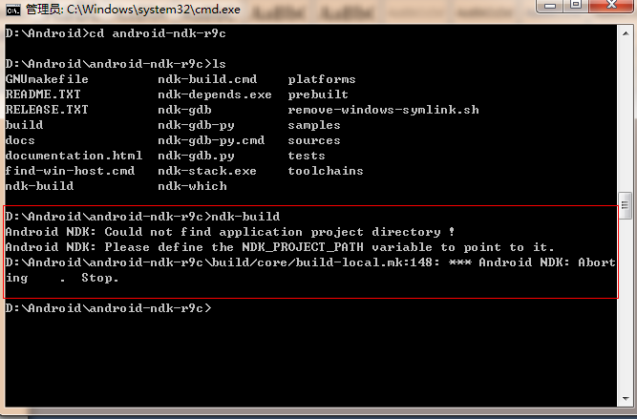

## 3.2 Android SDK

（1）Android Studio下载

Bilibili/ijkplayer使用的是Android Studio2.0版本，为了编译方便，项目都使用Android Studio开发工具，所以需要先下载。

注：现已下载Android Stuido 2.1版本，需要的可找我拷贝一份。

（2）SDK下载

进入Android Studio界面

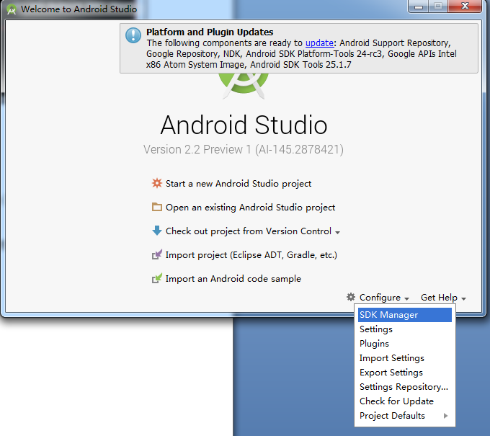

选择如上图

进入如下界面

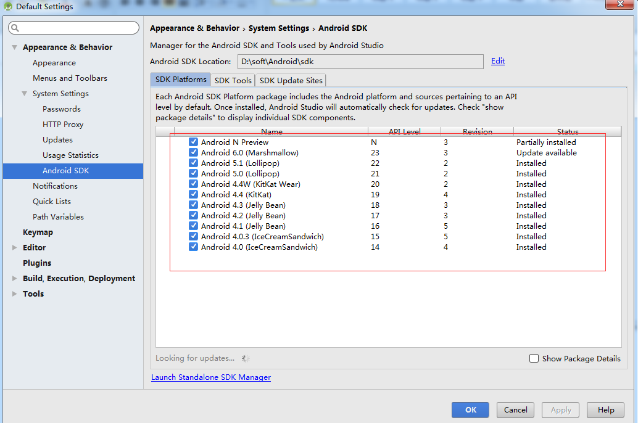

选择要支持的SDK（这里最好把所有版本都支持了，为了测试各个版本下的问题），然后就是等待开发工具自己去下载，下载完毕后SDK安装成功。

# cygwin安装

## 4.1 文件位置

官网地址：<https://www.cygwin.com/>

根据平台选择对应的下载版本

## 4.2 安装

运行setup-x86_64.exe，出现安装画面，直接“下一步”，出现安装模式对话框，如下：

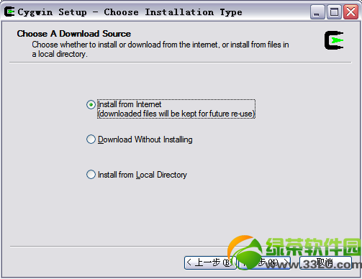

Install from Internet，这种模式直接从Internet安装，适合网速较快的情况

Download Without Installing，这种模式只从网上下载cygwin的组件包，但不安装

Install from Local Directory，这种模式与上面第二种模式对应，当你的cygwin组件包已经下载到本地，则可以使用此模式从本地安装cygwin

注：cygwin已经下载到本地，这里选择第三种方式安装。

文件名：http%3a%2f%2fcygwin.mirror.constant.com%2f.zip，需要的可找我拷贝一份。

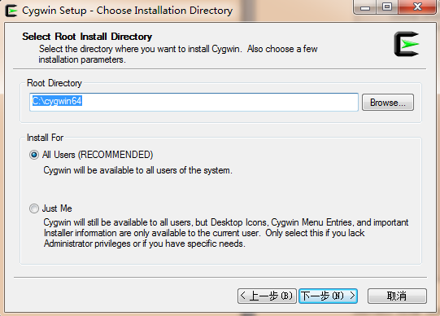

这一步选择cygwin的安装目录，以及一些参数的设置。默认的安装位置是C:/cygwin64/，你也可以选择自己的安装目录，然后选择“下一步”

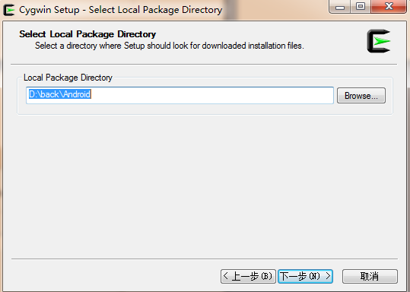

这一步我们可以选择安装过程中从网上下载的cygwin组件包（http%3a%2f%2fcygwin.mirror.constant.com%2f.zip）的保存位置，选择完以后，点击“下一步”

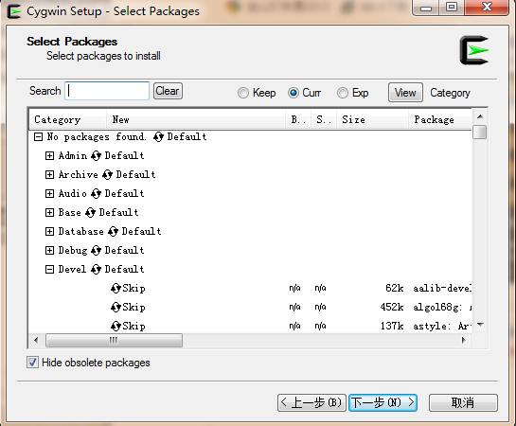

这一步，我们选择需要下载安装的组件包，为了使我们安装的cygwin能够编译程序，我们需要安装gcc编译器，默认情况下，gcc并不会被安装，我们需要选中它来安装。

需要安装的组件如下：

binutils

gcc-core

gcc-g++

gdb

git

make

mingw-gcc-core

mingw-gcc-g++

注：因这里选择第三种方式安装，组件包已经下载完毕，直接“下一步”即可

后面全部“下一步”，直到结束

## 4.3 环境变量配置

将cygwin安装目录/bin（64位Windows7的全路径为C:\cygwin64\bin）加入到环境变量PATH中

打开cmd命令窗口输入gcc –v和make –v以检测是否安装成功

# yasm安装

（1）下载

官网地址：<http://yasm.tortall.net/Download.html>

根据平台选择对应的下载版本

（2）安装

将下载后的程序修改文件名（例如：我这下载的是yasm-1.3.0-win64.exe，将其修改为yasm.exe），并将其拷贝到cygwin的”bin”文件夹下。

# 安装和编译ijkplayer

1. 下载ijkplayer

目前项目使用的是ijkplayer k0.4.5.1版本，而且我们修改部分ijkplayer的部分bug，所以不能直接使用官网上的ijkplayer。需要的可找我拷贝一份。

1. 设置环境变量

在cygwin的etc目录下修改~/.profile文件，如下：

ANDROID_SDK_PATH=

ANDROID_NDK_PATH=

添加如上代码，其中的路径为实际SDK和NDK存放的路径。

注：SDK和NDK如果存放在其他目录不在cygwin下的话需要设置下盘符，如下：

ANDROID_SDK_PATH=”/cygdrive/d/soft/Android/sdk”

ANDROID_NDK_PATH=”/cygdrive/d/soft/Android/android-ndk-r10e”

SDK和NDK放在了D盘soft文件夹下了。

在cygwin的”home/Administrator”目录下修改~/bash_profile文件，如下：

export ANDROID_SDK=$ANDROID_SDK_PATH

export ANDROID_NDK=$ANDROID_NDK_PATH

1. 编译ijkplayer

1．将下载的ijkplayer k0.4.5.1源码放在cygwin的”home/Administrator”文件夹下。

2．启动cygwin

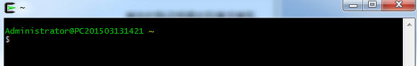

3．进入ijkplayer源码根目录

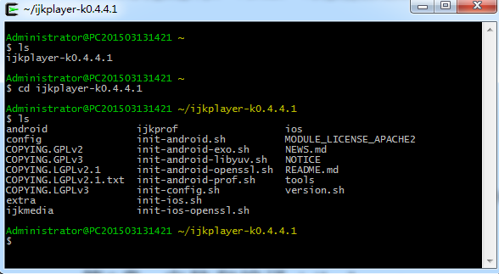

4．编译步骤

#进入config

cd config

#执行如下命令

rm module.sh

#回到ijkplayer源码目录

cd ..

#拷贝配置

./init-config.sh

#下载ffmpeg和libyuv的源代码

./init-android.sh

#开始编译

cd android/contrib

./compile-ffmpeg.sh clean

#编译ffmpeg，以armv7a架构的cpu代码为例进行编译（android都是这个架构）

./compile-ffmpeg.sh armv7a

#编译ijkplayer

cd ..

./compile-ijk.sh armv7a

5．编译过程中的问题

如果没有生成libijkplayer.so和libijksdl.so的话是因为” ijkplayer-k0.4.5.1\android\ijkplayer\ijkplayer-armv7a\src\main\jni”下使用了软链接，ijkmedia和android-ndk-prof分别链接到ijkplayer根目录下的/ijkplayer和/ijkprof了，而cygwin和android ndk在处理文件夹软链接时似乎有问题，所以并没有执行ijkplayer和ijkprof的编译。

解决方案：

a．将ijkplayer和ijkprof的makefile写在” ijkplayer-k0.4.5.1\android\ijkplayer\ijkplayer-armv7a\src\main\jni\Android.mk”文件的最后，并用include包含进来，如下所示：

include /home/Administrator/ijkplayer-k0.4.5.1/ijkmedia/*.mk

include /home/Administrator/ijkplayer-k0.4.5.1/ijkprof/android-ndk-profiler-dummy/jni/*.mk

b．将” ijkplayer-k0.4.5.1\android\ijkplayer\ijkplayer-armv7a\src\main\jni”下的” android-ndk-prof”和” ijkmedia”删除

c．修改” ijkplayer-k0.4.5.1\android\compile-ijk.sh”，将其中生成android-ndk-prof链接文件的部分注释掉，如下所示：

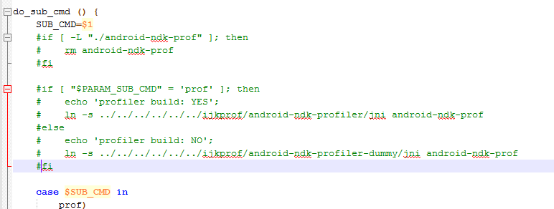

然后重新编译，即可。

1. 裁剪ijkplayer使用的ffmpeg

修改”module.sh”文件，将不需要的内容修改为”--disable”，具体如何修改根据项目做调整，这里不在说明。

注：svn上的ijkplayer-k0.4.5.1.tar.gz做过调整，将x264/fdk-aac/librtmp等库连接进了ijkffmpeg中，所以直接使用以上的命名编译ijkplayer会出错，以上命令只能编译原始的ijkplayer，调整后的ijkplayer编译请查看”readme.txt”。